Produktdeklaration for Kantafgrænsning |  |  |  |  |  |  | Deklarations nr.  FC-119
FC-Beton A/S  Nibevej 151  Drastrup  9200 Aalborg SV  Tlf.: 98343411 |  |  |  |  | Rev.3  Dato. 23-01-2024  Side. 1 af 1
1. VARETYPE OG FORMAT:  Kantafgrænsning med modulmål, indbygningsmål, basismål og tolerancer som er anført herunder.  Affasning: Skarpkantede |  |  | FIGUR:  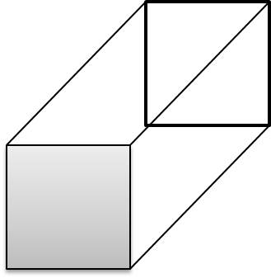
2. FORBRUGERDEKLARATION:

Kantafgrænsning fås med skarp kant, den leveres i farven grå.
Ved nedlægning, henvises der, i øvrigt til belægningsgruppens vejledninger for belægningssten.

Produktet er betegnet som et tilbehørsprodukt og testes ikke i henhold til DS/EN 1338.
Samme betonkvalitet som kantsten
Tilbehør:

3. TEKNISK DEKLARATION:  Anvendelsestidspunkt: 7 HD | KONTROLPUNKT |  | KRAVSPECIFIK | PRØVN. MET. |  | ANTAL STEN
3. TEKNISK DEKLARATION:  Anvendelsestidspunkt: 7 HD |  |  | GÆLDER NÅR INTET ANDET ANFØRES
MODULMÅL:  Tykkelse t = 100 / 120 / 150 / 200 / 300 mm  Længde l = 500 / 600 mm  Bredde b= 150 / 175 / 200 / 300 mm | BASISMÅL  t₀ = t  l₀ = 498,5 mm  b₀ = 148,5 / 173,5 / 198,5 / 298,5 mm |  | t₀: ± 3  l₀: ± 2  b₀: ± 2 | Der føres løbende kontrol med de anførte kontrolmål.
Brudstyrke |  |  | npd | npd
Vejrbestandighed: D |  |  | npd | npd
Slidstyrke: F |  |  | npd | npd
DOKUMENTATION FOR DE DEKLAREDE EGENSKABER: Resultaterne fra den løbende kontrol.
4. KONTROL OG MÆRKNING:
Produktet er betegnet som et tilbehørsprodukt og testes ikke i henhold til DS/EN 1338. Samme betonkvalitet som kantsten
Mærkningen udføres i henhold til gældende mærkningsreglement.

GODKENDT:  (DATO OG INITIAL.) | Underskrevet for og på vegne af producenten af:  Kvalitetsansvarlig  23-01-2024 Henrik M. Olesen HMO

